关于2016-2017学年第1学期重新学习报名的通知

各学院（部）：
2016-2017学年第1学期校重新学习报名定于9月14日（第2周周三）8:00至9月21日（第3周周三）23:00进行，请各学院组织学生进行重新学习报名（学院机房或任何有网络的地方都可进行报名）。现将有关事项通知如下：
1．学生可以在9月14日8:00至9月21日23:00进行重新学习网上报名。手工报名也在此时间段内结束。13、14、15级学生只能选报单学期的课程。各学院教务办务必通知到有关学生。
2．为提高教学质量，保障学生有充足的时间修读课程，个人报名参加重新学习的课程不能超过5门。
3．第3周周五教务科将重新学习选报学生名单汇总后送达各学院教务办。
4．第4周周四各院（部）教务办将已安排重新学习任课教师的重新学习任务书返回教务科，并通知有关学生进行重新学习。
5．报名体育重新学习的同学网上报完名后立即到体育部刘翠萍老师处报到。
6．根据江苏理工学院财[2016]2号文件规定，重新学习收费标准如下：2013级公办本科生60元/学分，2014级、2015级公办本科生80元/学分，2013级民办本科生160元/学分。

教务处
2016年9月12日

重新学习报名操作步骤

1. 报名网址：jwgl.jstu.edu.cn
2. 学生登陆后，点“网上选课”——“重新学习报名”，如图1点击查询课程后，点下箭头，选择需要报名的课程，

图1
点右面的按钮！
3. 查看报名结果，如图2所示。
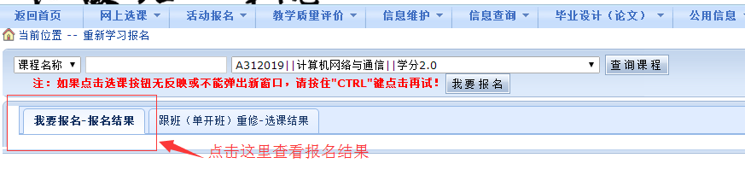
图2

